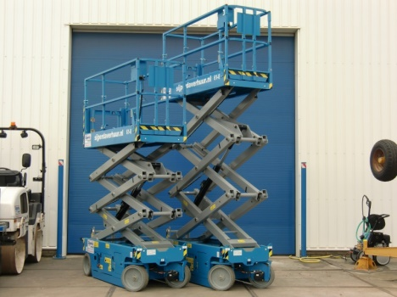



# Handleiding: Schaarhoogwerker werkhoogte 12,5 meter

**Holland lift X-105EL16**

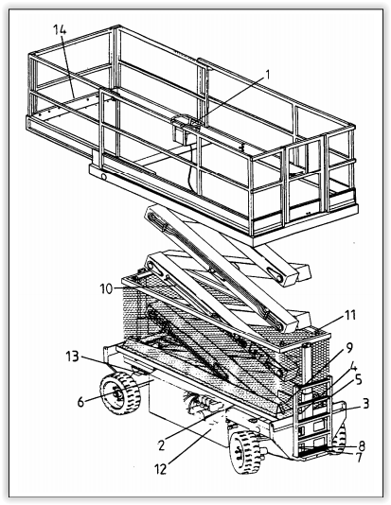

1. Noodstopknop 8. Leiding-/slangbreukbeveiliging

2. Rij-alarm, akoestisch 9. Eindschakelaar hefcilinder

3. Rij-alarm, visueel 10. Veiligheidssteun

4. Eindschakelaar snel rijden 11. Beschermhek

5. Eindschakelaar rijden/sturen 12. Accu-laadbeveiliging

6. Scheefstandbeveiliging 13. Accu-conditiemeter

7. Nood-daalventiel 14. Transportvergrendeling

**Bediening**

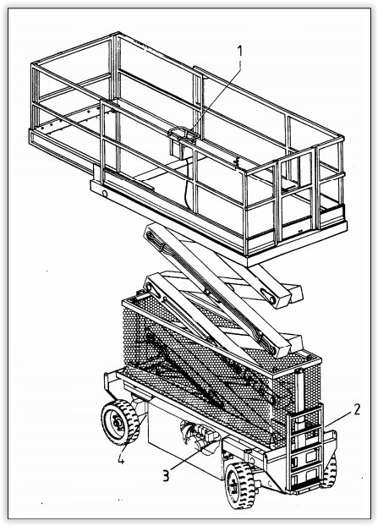

**1. Bedieningskast**

**3. Hulpschakelaar heffen/dalen**

**2. Hoofdschakelaar**

**4. Stekker acculader**

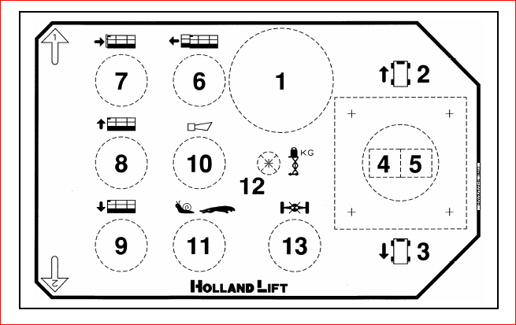**Platformbedieningspaneel**

1. Noodstop

2. Rijden vooruit  
3. Rijden achteruit

4/5. Sturen naar rechts

6/7. NVT

8. Platform heffen

9. Platform dalen  
10. Claxon

11. Rijsnelheid  
12/13. NVT

**Bediening vanuit het platform**

1. Zet de hoofdschakelaar op aan om de accu te activeren, deze zit in wielkast rechts achter.   
2. Trek de rode noodstopknop van de platformbediening naar de stand AAN.

**Platform heffen / dalen**

1. Druk de heffunctie-keuzeknop 8 of 9 in. Hiermee gaat het platform naar boven of naar beneden.

**Sturen en rijden**

1. Druk op de joystick de functieschakelaar in en houd deze ingedrukt.

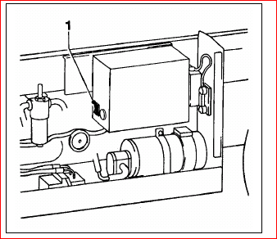2. Draai de stuurwielen met behulp van de stuurduimschakelaar boven op de joystick.  
3. Duw de joystick naar voren of achter om voor of achteruit te rijden.

4. Pas eventueel de rijsnelheid aan.

**Hulpschakelaar heffen/dalen**   
In de hydrauliekkast is op de elektro-schakelkast een hulpschakelaar met een automatische nulstand aangebracht voor heffen en dalen. Deze schakelaar kan gebruikt worden bij onderhoudswerkzaamheden en in noodgevallen.

**Voorbereidingen**

Controleer:

• de schaarhoogwerker op zichtbare beschadigingen (vergeet de banden niet);

• de goede werking van alle functies;

• het hydraulische systeem op lekkages;

• de goede werking van alle veiligheidsvoorzieningen;

• de schaarhoogwerker op zichtbare beschadigingen (vergeet niet de banden).

**Ingebruikname**

1. Trek de netvoedingstekker van de acculader uit de 230V contactdoos en plaats de stekker in de stekkerhouder.

2. Zet de hoofdschakelaar aan.

3. Hang de bedieningskast op aan de leuning aan de voorzijde van het platform en steek de stekker in de contactdoos op het platform.

4. Trek de noodstopknop op het bedieningspaneel uit (rechtsom draaien).

5. De schaarhoogwerker is nu te bedienen met de bedieningsschakelaars.

**Na gebruik**

1. Laat het platform in de onderste positie zakken.

2. Druk de noodstopknop in.

3. Zet de hoofdschakelaar uit (hendel kwartslag linksom).

4. Verwijder de bedieningskast.

**Let op: Afbeelding bediening en instructie kan per bouwjaar / type verschillend zijn.**